國立臺灣工藝研究發展中心 臺北當代工藝設計分館
戶外廣場徵件簡章
- 簡介
臺北市南海學園裡的國立科學教育館舊館舍(臺北市中正區南海路41號)為民國47年所建，鄰近國立藝術教育館、國立歷史博物館等藝文機構，以及附近植物園荷池環繞，其天成氣韻如畫美景，吸引遊客終年不絕。在煩囂日甚的臺北都會區內，實為一優雅寧靜之處。該棟仿「天壇」造形的建物經臺北市政府95年6月26日公告為臺北市「市定古蹟」。國立臺灣工藝研究發展中心（以下簡稱本中心）接管後積極、謹慎辦理本案修復再利用計畫，希望讓舊科教館得以再現風華。就文化歷史層面而言，重新幫助大眾了解該棟古蹟建築的特色與文化內涵。就經濟效益而言，透過本中心再利用為「臺北當代工藝設計分館」(以下簡稱臺北分館)，使建築機能活化後產生新的效益與新的價值。
為美化廣場環境並增加工藝美學氛圍，臺北分館徵求戶外廣場藝術作品，以增添廣場藝術氣息。
- 辦理單位
指導單位：文化部
主辦單位：國立臺灣工藝研究發展中心
- 參與資格
申請者需為年齡20歲以上的本國國籍公民，從事相關創作之個人或團體。
- 徵件要點
- 展出地點：國立臺灣工藝研究發展中心臺北當代工藝設計分館戶外廣場（臺北市中正區南海路41號）兩處(請見附圖)。
- 作品媒材：作品以廣義雕塑藝術為主，需考量戶外氣候及安全性，並以不會破壞戶外環境為原則，如有損毀，應負責復原。
- 徵件：
  - 申請時間：每年6月10日至7月30日。
  - 交件方式：電子郵件收件，收件信箱bifan@ntcri.gov.tw。
  - 聯繫窗口：02-23887066轉115許小姐。
  - 繳交文件：申請表【附件一】、個人資料使用同意書【附件二】。
- 評選：
  - 召開評選會議，通過評選者安排展出(展期為一年)。
  - 評分項目：
(1) 申請者專長及資歷 20%
(2) 作品獨創性與美質性 20%
(3) 作品符合臺灣當代工藝特質 30%
(3) 作品與環境友善及融合度 30%
  - 評選結果將公告於國立臺灣工藝研究發展中心網站http://www.ntcri.gov.tw/，並個別發文通知。
- 權利與義務
- 確定展出者應無條件同意就本案所提供之文字、圖片等無償非專屬授權本中心以任何形式為非營利目的之公開發表、公開傳輸、重製與相關利用行為，並擔保本案內容無侵害他人著作權或任何權利之情事，若因前開情事致本中心權益受損，確定展出者願負全部賠償責任。
- 確定展出者之個人或團體，須與本中心簽訂作品展覽合約書【附件三】。
- 展出者需辦理作品包裝運輸、藝術品綜合保險、作品佈卸展、作品說明牌設計及印製，展出結束，展品卸展完成並運回後，本中心支付新臺幣9萬8千元整費用。

戶外廣場平面圖，作品放置地點為圖面上綠色方框(共兩處)
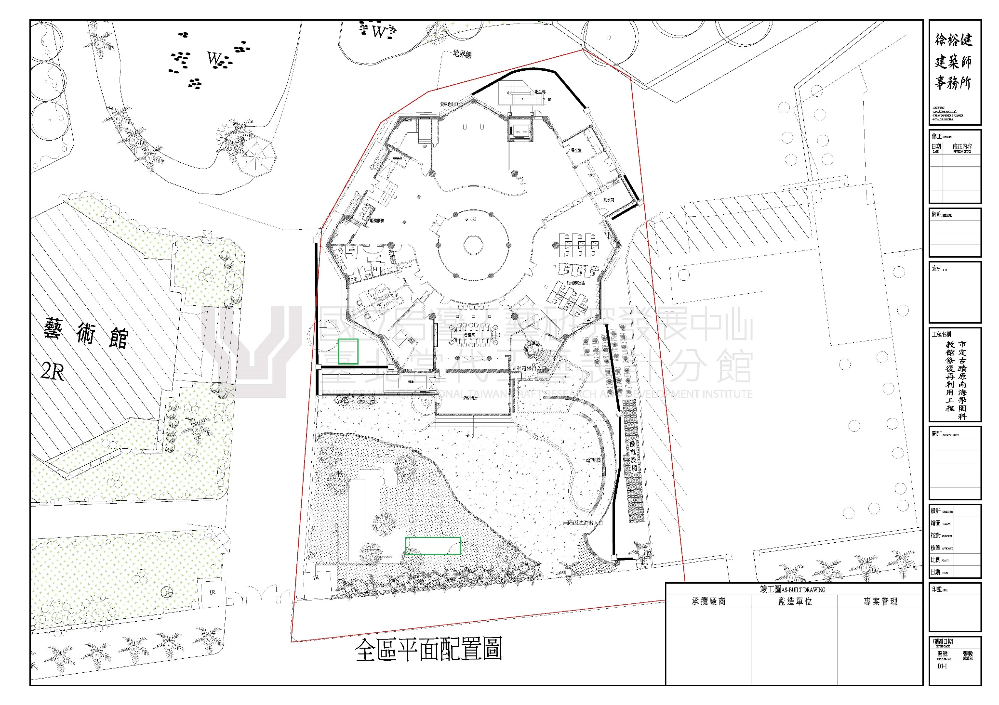
戶外廣場兩處放置地點實景圖
水泥平台尺寸為700240cm
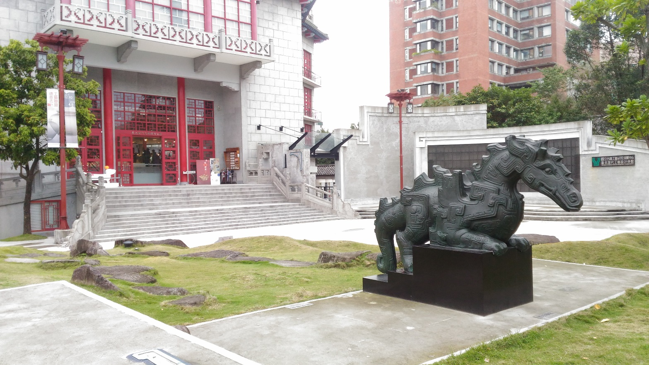
黑色平台尺寸為200170cm
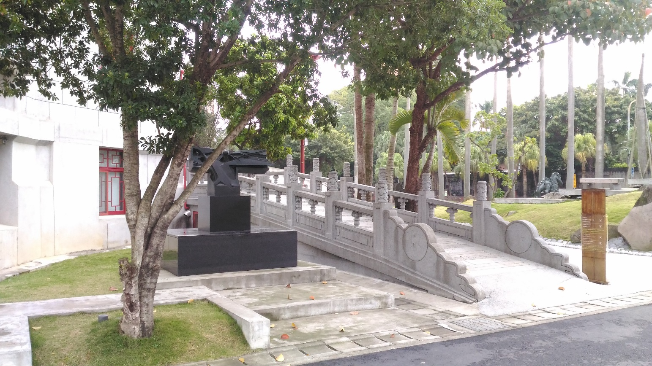
【附件一】
國立臺灣工藝研究發展中心 臺北當代工藝設計分館
戶外廣場徵件申請表
姓名/團體名 |  |  | 電 話/  手 機/
身份證字號
出生 | 民國 年 月 日 |  | 性別/年齡 | / 歲
電子信箱
通訊地址 | □□□
簡歷
身份證正面影印本  （書寫申請用） |  | 身份證反面影印本  （書寫申請用）
個人申請者須檢附身分證影本；已立案團體申請者須檢附立案登記證影本，未立案團體申請者需檢附每一成員之身分證影本。
作品明細表(放置點有兩處，需提供兩件作品)
作品名稱 | 作品尺寸 | 材質 | 創作年代 | 作品說明 | 作品圖片

【附件二】個人資料使用同意書
- 本中心因「臺北當代工藝設計分館戶外廣場徵件」業務而獲取您下列個人資料：姓名、身分證正反面影本、連絡方式等得以直接或間接識別您個人之資料。
- 本中心將基於個人資料保護法及相關法令之規定下，依本中心隱私權保護政策，蒐集、處理及利用您的個人資料。
- 您同意本中心以您所提供的個人資料確認您的身份、與您進行連絡、提供您相關服務及資訊，以及其他隱私權保護政策規範之使用方式。
- 您可依個人資料保護法，就您的個人資料向本中心：
(1)查詢或請求閱覽。
(2)請求給複製本。
(3)請求補充或更正。
(4)請求停止蒐集、處理及利用。
(5)請求刪除。
但因您行使上述權利而導致本中心相關業務對您的權益產生減損時，本中心不負相關賠償責任。
- 若您所提供之個人資料，經檢舉或本中心發現不足以確認您的身分真實性或其他個人資料冒用、盜用、資料不實等情形，本中心有權暫時停止提供對您的服務，若有不便之處敬請見諒。
- 本中心針對您的個人資料利用之期間：自您簽署同意書起至您請求刪除個資為止。
- 您瞭解此一同意書符合個人資料保護法及相關法規之要求，具有書面同意本中心蒐集、處理及利用您的個人資料之效果。
(請擇一勾選)
□同意
□不同意
本人簽名___________________
此致 國立臺灣工藝研究發展中心

中華民國 年 月 日
【附件三】 展覽合約書
立約人 甲方：國立臺灣工藝研究發展中心 （以下簡稱甲方）
乙方： （以下簡稱乙方）
甲方與乙方就作品展覽事宜，經互信、誠意協商後，同意依下列條款簽訂本契約，共同遵守。其條款如下：
- 展覽概要
展覽名稱：國立臺灣工藝研究發展中心臺北當代工藝設計分館戶外廣場展覽
展覽地點：國立臺灣工藝研究發展中心臺北當代工藝設計分館戶外廣場(臺北市中正區南海路41號)
展覽日期：自民國 年 月 日至 年 月 日止。
- 合約之標的
合約標的為附件「作品明細表」中所記載乙方之展覽作品。
- 授權範圍
乙方同意就本案所提供之文字、圖片等無償非專屬授權甲方以任何形式為非營利目的之公開發表、公開傳輸、重製與相關利用行為，並擔保本案內容無侵害他人著作權或任何權利之情事，若因前開情事致甲方權益受損，乙方願負全部賠償責任。
- 展覽經費
乙方辦理作品包裝運輸、藝術品綜合保險、作品佈卸展、作品說明牌設計及印製，展出結束，展品卸展完成並運回後，甲方一次支付新臺幣9萬8千元整費用。
- 責任義務
甲方於展覽期間負完全保管職責。至於展覽期間發生作品因意外事故所致之毀損或滅失，則由乙方承保之保險公司負擔賠償責任。
保險單記載契約規定以外之不保事項者，其風險及可能之賠償由乙方負擔。乙方未依契約規定辦理保險、保險範圍不足或未能自保險人獲得足額理賠者，其損失或損害賠償，由乙方負擔。
- 補充協議及疑義解釋
本合約條文如有未盡事宜，經雙方同意得以附件補充之，如有疑義應由雙方本友善互助之原則協商處理。
- 契約之作成與修改
本契約一式二份，由雙方各執一份為憑。本契約之修改，應由雙方協議，另以書面為之，並視同契約之一部份。
立契約人
甲 方
代 表 人：許耿修
統一編號：61218607
地 址：南投縣草屯鎮中正路573號
電 話：049-2334141
傳 真：02-25599387
乙 方
代 表 人：
身分證字號：
地 址：
電 話：
傳 真：
中 華 民 國 年 月 日

